欢迎关注”微图书馆”
大家好!我院图书馆已于2020年1月开始运行,馆址位于门诊五楼,馆内配置了电子借阅机、电子查询机、图书馆管理系统、微信流通系统等，为了方便大家借阅，现协助办理“电子借阅证”。
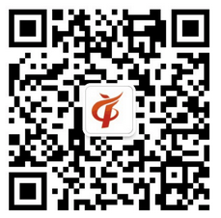
办 理 流 程
方法一：扫上方二维码关注“山西省运城市中心医院”公众号
方法二：微信搜索“山西省运城市中心医院”公众号并关注

点击右下角“延伸服务”→“微图书馆”
输入本人中文姓名（若有重名，请输入姓名+数字）；初始密码：123456

绑定成功后，左下角为本人的“电子借阅证”（建议收藏或截图存入像册，以方便使用）；若需修改密码，在右下角“个人中心”完成

微图书馆内有本馆首页、本馆资讯、新书通报、馆藏查询、热门借阅、图书荐购、电子借阅证、门闸照片、个人中心等模块，欢迎大家进入； 由于系统正在进一步完善中，部分模块暂时达不到大家需求，我们正在积极完善，敬请谅解！
图书馆开馆时间为周一到周五8:00-12:00、14:00-18:00，咨询电话为6396303、6396304，欢迎广大职工前来借阅。

教育科
2020年3月

